ФЕДЕРАЛЬНОЕ ГОСУДАРСТВЕННОЕ БЮДЖЕТНОЕ ОБРАЗОВАТЕЛЬНОЕ УЧРЕЖДЕНИЕ ВЫСШЕГО ОБРАЗОВАНИЯ

УФИМСКИЙ ГОСУДАРСТВЕННЫЙ АВИАЦИОННЫЙ ТЕХНИЧЕСКИЙ УНИВЕРСИТЕТ

Кафедра ВМиК

# **ОТЧЕТ**

по лабораторной работе №1

дисциплины «Проектирование и конструирование программного обеспечения»

на тему **«Основы проектирования ПО»**

Выполнили: студенты группы ПРО-326

Гилева А.Д., Кардакова А.В., Соловьев А.А.

Проверила: д.т.н., профессор каф. ВМиК

Сметанина О.Н.

**Уфа 2021 г.**

**Цель:**

Знакомство с основами проектирования программного обеспечения Автоматизированной системы сбора информации в рамках командной работы.

**Задания:**

1. Определиться с предметной областью (как и какую информацию будет собирать и обрабатывать система).

2. Определиться с предварительным функционалом создаваемого программного решения с учетом базовых требований: микросервисная архитектура системы, которая включает web сервер, базу данных (БД); обеспечивает автоматизированную обработку и сохранение данных, полученных из источника данных, используя отдельное приложение (сервис-обработчик); алгоритм обработки не должен быть линейным.

3. Обсудить функционал с преподавателем.

4. Распределить роли в рабочей группе.

5. Определить стек технологий, который будет использоваться при разработке компонентов системы.

6. Рассмотреть структуру ТЗ в стандартах на разработку ТЗ для программных систем <https://www.pvsm.ru/analiz-i-proektirovaniesistem/255439>.

7. Разработать ТЗ (начальная часть):

Термины и определения

Общие положения

Назначение документа

Цели создания Системы

Основные функциональные возможности

Системы Использование Технического Задания

**Ход работы:**

1. Предметной областью были топ 50 песен на Spotify 2019 года. Датасет содержит 14 столбцов: номер, название трека, название, исполнитель, жанр, количество бит в минуту, энергичность, танцевальность, громкость, близость к живой записи, акустичность, наполненность речью, популярность. Пример данных представлен на рисунке. 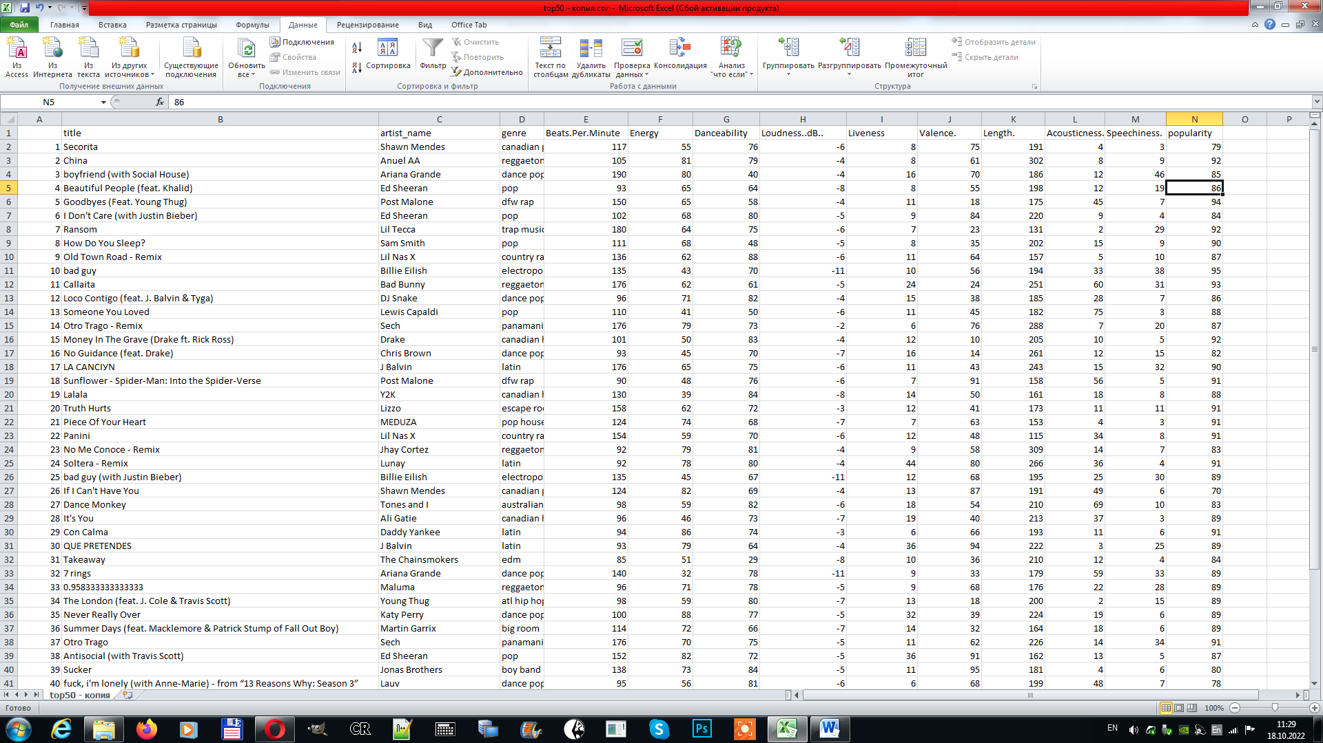
2. Файл с данными будет автоматически собираться из определенной папки на компьютере с помощью программы, написанной на Python. При этом файл может быть как csv, так и txt формата. В той же программе данные будут обрабатываться. Результатом обработки данных является таблица с песнями, отсортированными по популярности и исполнителю, содержащий столбцы: название песни, имя исполнителя, популярность, жанр . Эта таблица вносятся в базу данных, просматривать в виде таблицы их можно через веб-сервер.
3. Функционал был обсужден с преподавателем и согласован с некоторыми замечаниями.
4. В рабочей группе 3 человека: Гилева Анастасия, Кардакова Алиса и Соловьев Александр.
5. Для написания обработчика используется ЯП Python, БД – язык SQLite.
6. Были рассмотрены структуры ТЗ в стандартах на разработку ТЗ для программных систем.
7. Было разработано ТЗ (начальная часть).

**Стек использованных технологий**

1. Язык программирования «Python» для обработки сырых данных. Фреймворк «Flask» для создания веб-приложений на языке программирования Python.
2. SQLlite — свободная реляционная база данных (рабочий вариант).
3. CSS – формальный язык описания внешнего вида документа (веб-страницы), написанного с использованием языка разметки (чаще всего HTML или XHTML).
4. HTML – стандартизированный язык разметки документов для просмотра веб-страниц в браузере.
5. JSON – текстовый формат обмена данными, основанный на JavaScript

**Приложение 1**

1. Термины и определения

Общие термины

Система – веб-сайт «Evento», требования к которому указаны в данном документе.

Компания – владелец и оператор веб-сайта «Evento».

FAQ – Frequently Asked Questions. Часто задаваемые вопросы.

ВИ – Вариант Использования или Use Case.

ДВИ – Диаграмма Вариантов Использования или Use Case Diagram.

Бизнес термины

title - название песни.

artist_name – имя исполнителя.

popularity - популярность.

genre – жанр песни.

Технические термины

ОС – операционная система.

ИС – информационная система.

БД – база данных, место хранения информации ИС.

Другие термины

…..

2. Общие положения

Назначение документа

В настоящем документе приводится полный набор требований к Системе, необходимых для реализации.

Подпись Заказчика и Исполнителя на настоящем документе подтверждает их согласие с нижеследующими фактами и условиями:

⦁ При реализации необходимо выполнить работы в объеме, указанном в настоящем Техническом Задании.

⦁ Все неоднозначности, выявленные в настоящем Техническом задании после его подписания, подлежат двухстороннему согласованию между Сторонами.

Цели создания Системы

С точки зрения создателей Системы:

⦁ Сформировать базу из песен,

С точки зрения организации:

⦁ Предоставление нового сервиса на крупнейших музыкальных сайтах

⦁ Предоставление быстрого и удобного поиска музыки по выбранным параметрам пользователя.

С точки зрения клиента:

⦁ Упростить пользователям выбор подходящей песни.

⦁ Повысить комфортность прослушивания музыки, предоставив легкий способ сортировки по жанрам и исполнителям.

Основные функциональные возможности Системы

Фронт (для клиентов организаций)

⦁ Предоставление базы данных песен

⦁ Поиск песен по жанру

⦁ Поиск песен по определенному исполнителю

Бэкенд (для организаций)

* Сбор данных
* Обработка данных
* Сохранение готовых данных
* Сохранение результатов анализа в базу данных заказчика

Другие функциональные особенности/требования/возможности

⦁ Отчеты для владельцев Системы.

⦁ Встраивание Системы на сайт организации

Использование Технического Задания

Отношения между Исполнителем и Заказчиком в отношении информации, содержащейся в настоящем Техническом Задании, регулируются договором о конфиденциальности,

подписанным Исполнителем и Заказчиком [ ] г.

# **Заключение**

В ходе лабораторной работы мы ознакомились с основами проектирования программного обеспечения автоматизированной системы сбора информации в рамках командной работы.